**TRƯỜNG THCS TÙNG THIỆN VƯƠNG**

**MÔN LỊCH SỬ- KHỐI 9**

**Tuần 35:** từ ngày 23/5 đến ngày 28/5/2022

**BÀI 33: VIỆT NAM TRÊN DƯỜNG ĐỔI MỚI ĐI LÊN CHỦ NGHĨA XÃ HỘI**

**( TỪ 1986 ĐẾN 2000)**

**A. NỘI DUNG BÀI HỌC**

**I. Đường lối đổi mới của Đảng:**

***\* Hoàn cảnh đổi mới:***

- Trong nước: Thực hiện thành công hai kế hoạch nhà nước 5 năm nhưng vẫn còn nhiều hạn chế.

- Thế giới: Khủng hoảng của Liên Xô và Đông Âu….

***\* Đường lối đổi mới:***

- Đường lối đổi mới được đề ra từ Đại hội VI (12/1986) được bổ sung và điều chỉnh ở Đại hội VII, VIII, IX.

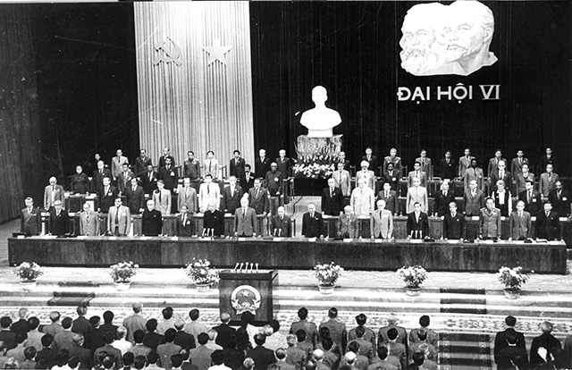

**Đại hội VI (12/1986)**

**II. Việt Nam trong 15 năm thực hiện đường lối đổi mới (1986 - 2000):**

**a*. Kế hoạch 5 năm 1986 - 1990.***

- Mục tiêu: Cả nước tập trung lực lượng giải quyết 3 chương trình kinh tế: lương thực, thực phẩm, hàng tiêu dùng và xuất khẩu.

⭢ Đời sống nhân dân ổn định hơn.

***b. Kế hoạch 5 năm (1991 - 1995):***

- Mục tiêu: Cả nước phấn đấu vượt qua mọi khó khăn, ổn định và phát triển kinh tế - xã hội, chính trị, đưa nước ta thoát khỏi khủng hoảng.

- Thành tựu

+ Tình trạng đình đốn sản xuất và rối ren trong lưu thông được khắc phục.

+ Kinh tế tăng trưởng nhanh

+ Hoạt động khoa học gắn liền với kinh tế, xã hội.

***c. Kế hoạch 5 năm (1996 - 2000):***

- Mục tiêu: Tăng trưởng kinh tế nhanh. Bảo đảm an ninh, quốc phòng. Cải thiện đời sống nhân dân. Nâng cao tích lũy từ nội bộ nền kinh tế.

- Thành tựu:

+ Kinh tế tăng trưởng khá, GDP 7% năm.

+ Nông nghiệp phát triển liên tục.

+ Kinh tế đối ngoại tiếp tục phát triển

+ Khoa học - Công nghệ chuyển biến tích cực.

+ Giáo dục đào tạo phát triển nhanh….

***d. Ý nghĩa lịch sử của đổi mới:***

- Làm thay đổi bộ mặt đất nước và đời sống nhân dân.

- Củng cố vững chắc độc lập dân tộc và chế độ xã hội chủ nghĩa.

- Nâng cao vị thế nước ta trên thị trường quốc tế.

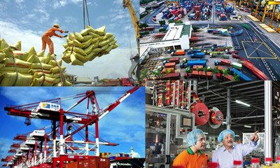

**Đất nước Việt Nam không ngừng phát triển từ sau đổi mới 1986**

**LỊCH SỬ ĐỊA PHƯƠNG QUẬN 8**

**BÀI 8: QUẬN 8 – 40 NĂM XÂY DỰNG VÀ TRƯỞNG THÀNH**

**(20/5/1976 – 20/5/2016)**

**A. NỘI DUNG BÀI HỌC**

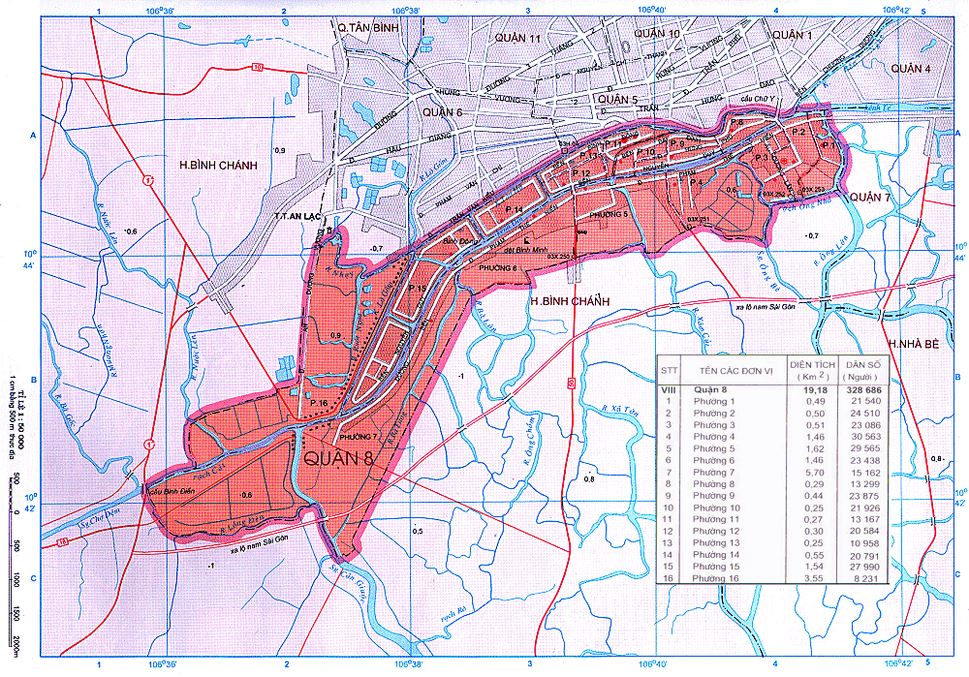

**Bản đồ Quận 8**

- Ngày 20/5/1976 Uỷ ban nhân dân cách mạng ra quyết định thành lập Quận 8. Theo quyết định này Quận 8, có 22 phường, từ 1 đến 22.

- Về bộ máy hành chính: Năm 1987 Quận 8 sắp xếp lại địa bàn hành chính cấp phường từ 22 phường điều chỉnh còn 16 phường.

- Về kinh tế xã hội: kinh tế Quận 8 chủ yếu từ nông nghiệp, tiểu thủ công nghiệp nay đang phát triển theo hướng dịch vụ - thương mại - công nghiệp sạch gắn với chủ trương khôi phục và phát triển thế mạnh “trên bến dưới thuyền”.

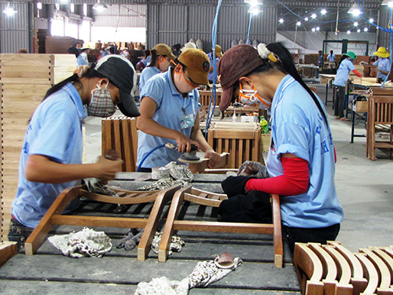 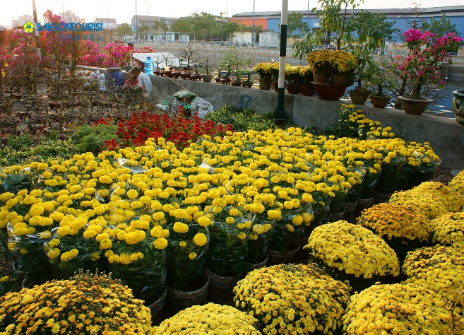

- Về y tế - văn hóa - giáo dục: Đời sống sức khỏe của người dân được chăm sóc. Đời sống văn hóa giáo dục không ngừng phát triển.

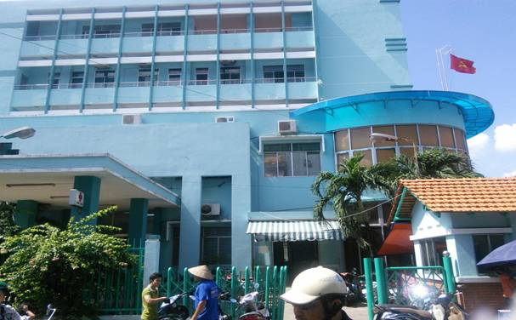

**Bệnh viện đa khoa Xóm Củi**

- Tình hình an ninh chính trị được giữ vững, trật tự an toàn xã hội được duy trì. Công tác xây dựng và kiện toàn hệ thống chính trị được tập trung. Khối đại đoàn kết toàn dân được tăng cường.

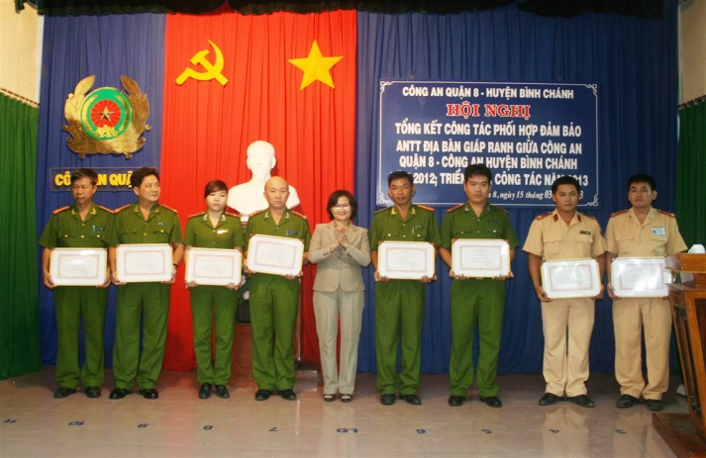 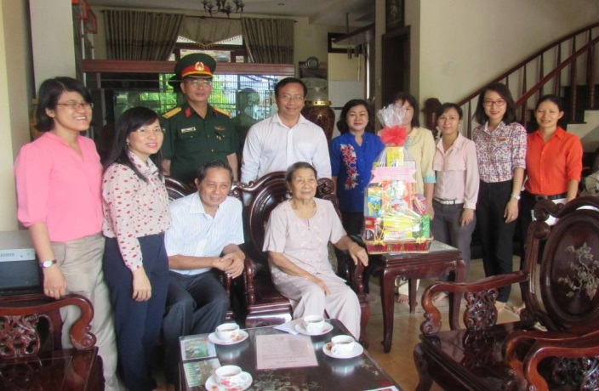

**Công an Quận 8 Quận 8 chăm lo gia đình chính sách**

**B. BÀI TẬP CẦN THỰC HIỆN**

Câu 1: Đường lối đổi mới của Đảng được đề ra thời gian nào? Những thành tựu đạt được sau đổi mới.

Câu 8: Những thành tựu Quận 8 đạt được từ 1976 - 2016.

**C. DẶN DÒ- HƯỚNG DẪN CỦA GIÁO VIÊN:**

Học sinh vào **K12online xem bài giảng và làm bài tập tuần 35.**

* Mọi ý kiến thắc mắc cần giải đáp các em có thể trao đổi trực tiếp với giáo viên

|  |  |  |  |
| --- | --- | --- | --- |
| Giáo viên | Lớp dạy | zalo | Email |
| Phạm Ngọc Thanh Phương | 9/2, 9/4, 9/6, 9/8, 9/10, 9/12 | 0383595492 | [phamngocthanhphuong1303@gmail.com](mailto:phamngocthanhphuong1303@gmail.com) |
| Đặng Thị  Kim Ngân | 9/1, 9/3, 9/5, 9/7, 9/9, 9/11, 9/13 | 0933607169 | [dangthikimngan281089@gmail.com](mailto:dangthikimngan281089@gmail.com) |